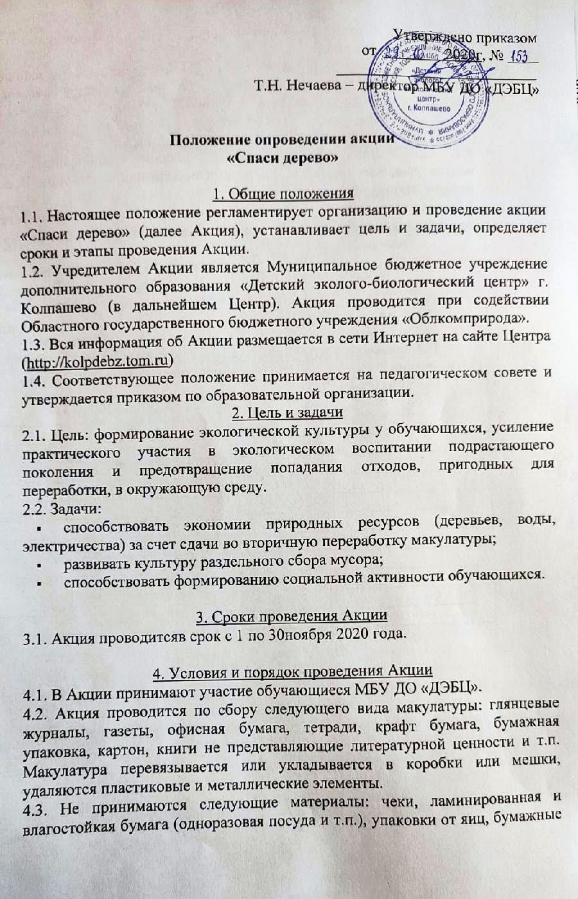салфетки и полотенца, бумага с металлизацией или водными знаками и самоклеющаяся бумага.
4.4. Собранная макулатура предоставляется в методический кабинет до 27 ноября включительно, взвешивается методистом, данные вносятся в таблицу результативности участия групп в Акции (Приложение 1).

5. Подведение итогов
5.1. По итогам Акции команды, сдавшие наибольшее количество макулатуры, награждаются дипломами победителя и призёров. Все группы-участники получают сертификаты.
5.2. За участие в акции объединения получают баллы согласно положениюконкурса «Самое классное объединение».

Приложение 1
Таблица результативности участия групп в акции «Спаси дерево»
Объединение | Вес макулатуры, кг | Дата
Итого:

